**ภาคผนวก ฌ**

**ภาพกิจกรรม**

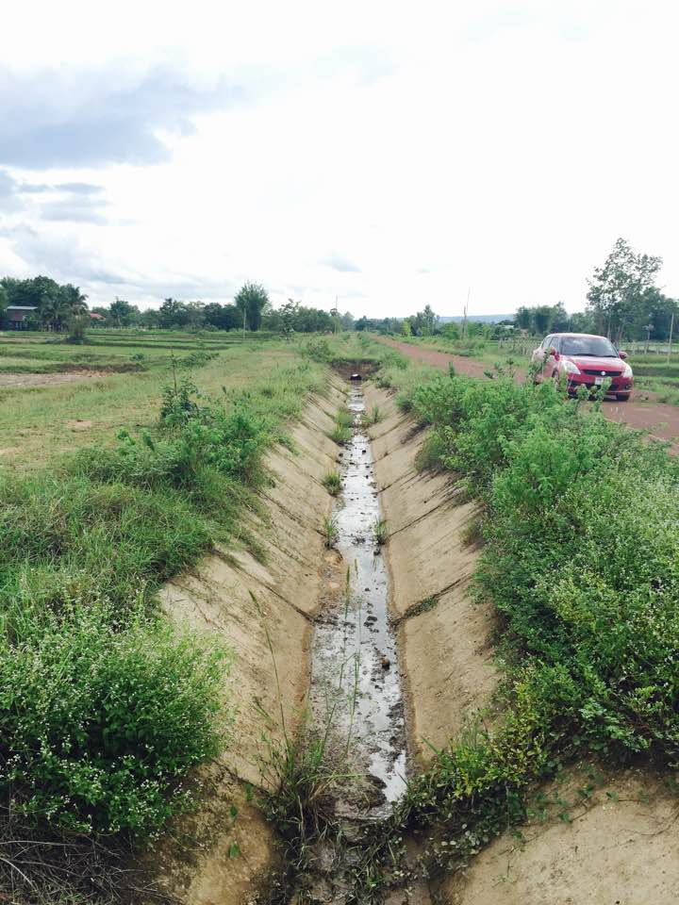

***ภาพที่ ฌ.1*** ลักษณะกายภาพของพื้นที่ศึกษาลุ่มน้ำก่ำอันเนื่องมาจากพระราชดำริ

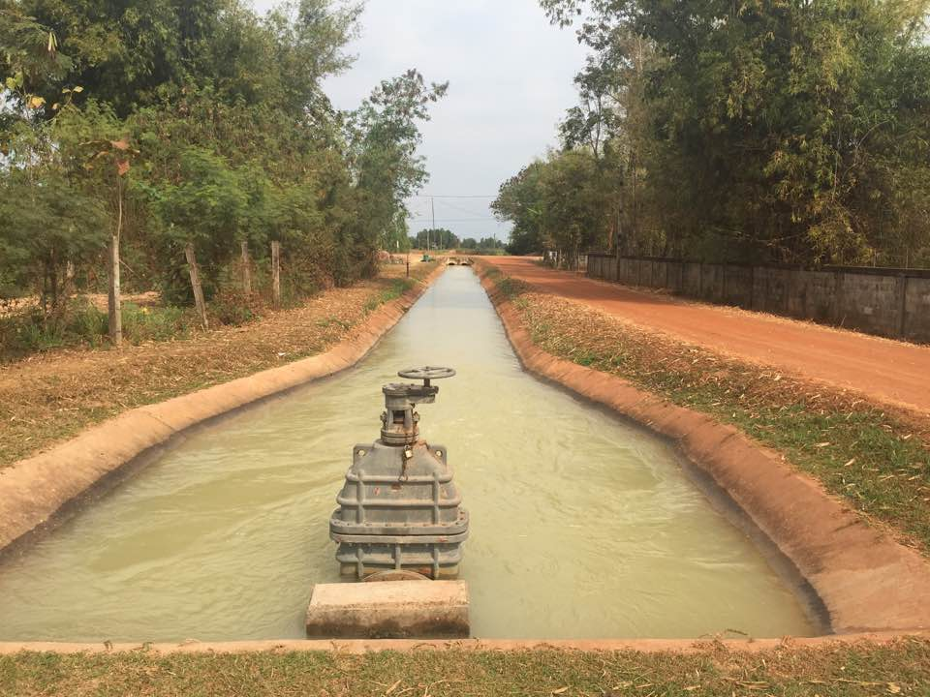

***ภาพที่ ฌ.2*** คลองส่งน้ำลุ่มน้ำก่ำอันเนื่องมาจากพระราชดำริ

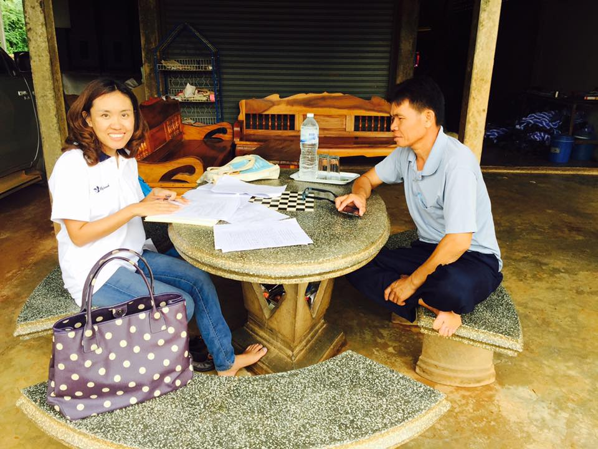

***ภาพที่ ฌ.*3** การสัมภาษณ์เชิงลึก

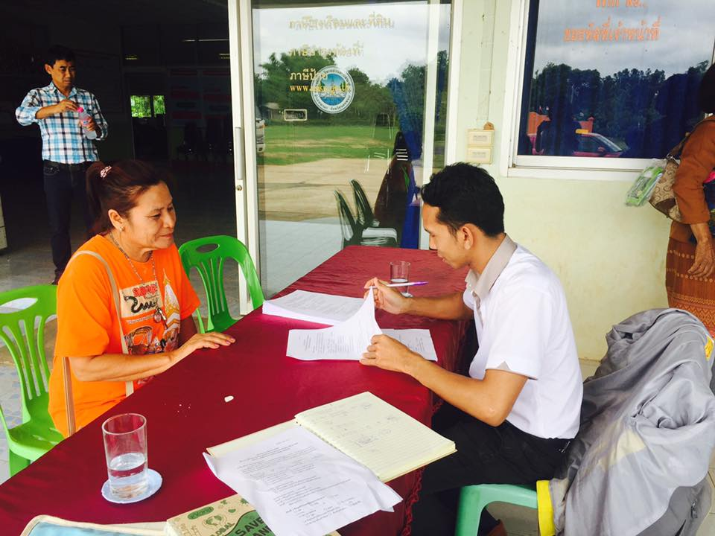

***ภาพที่ ฌ.4*** การสัมภาษณ์เชิงลึกกับหัวหน้าส่วนงาน

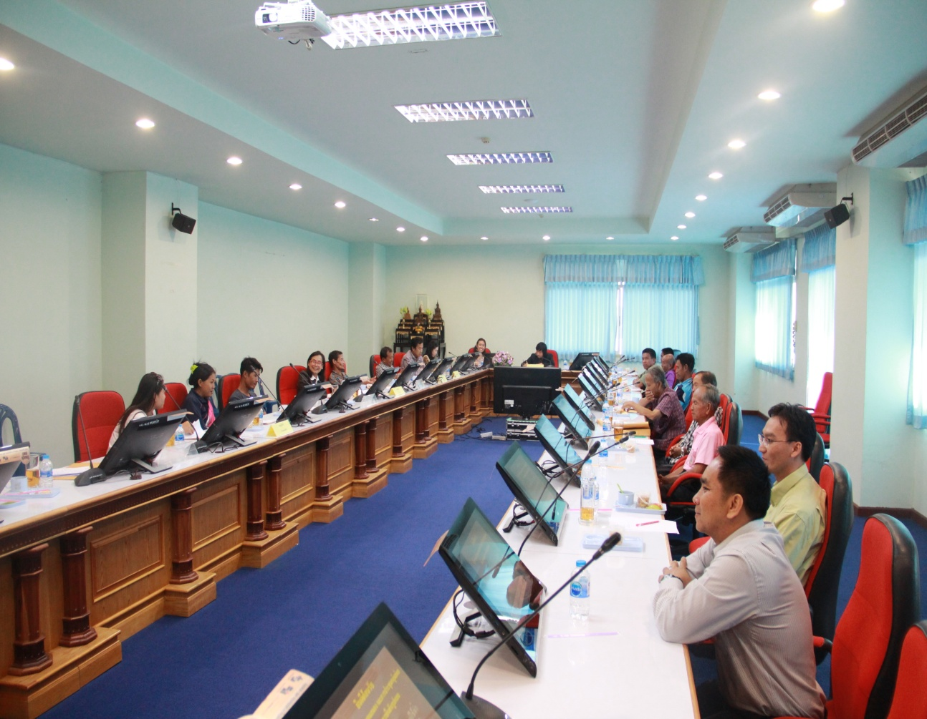

***ภาพที่ ฌ.5*** การประชุมระดมสมองเพื่อวิพากษ์รูปแบบการพัฒนาการมีส่วนร่วม เมื่อวันที่ 16 มกราคม 2560

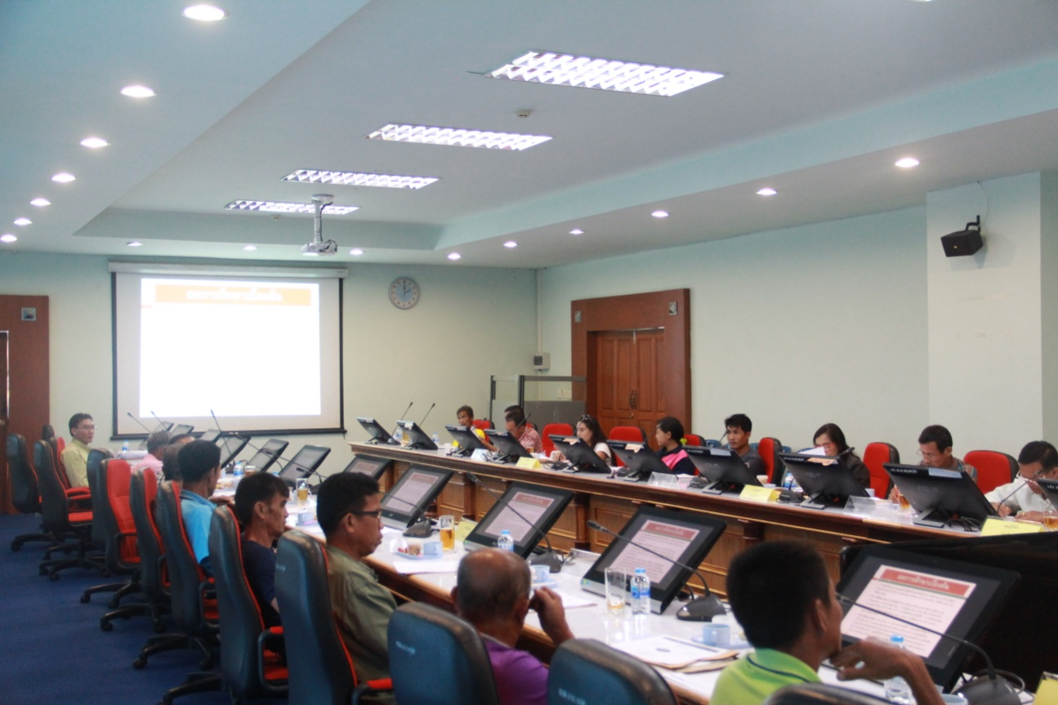

***ภาพที่ ฌ.6*** การวิพากษ์รูปแบบการพัฒนาการมีส่วนร่วม

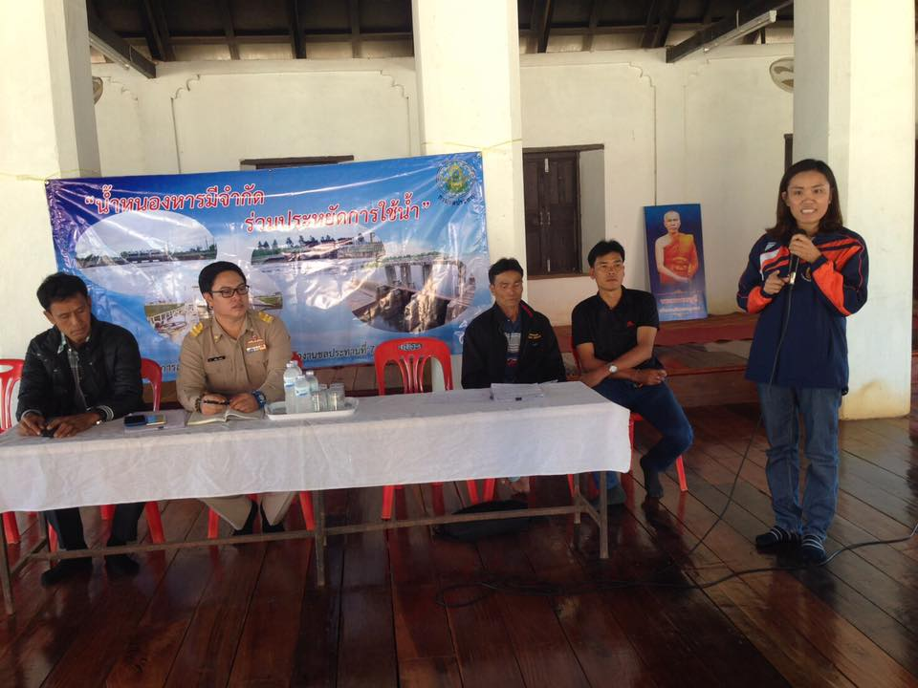

***ภาพที่ ฌ.*7** การอบรมเพื่อพัฒนาการมีส่วนร่วมในการบริหารจัดการทรัพยากรน้ำ

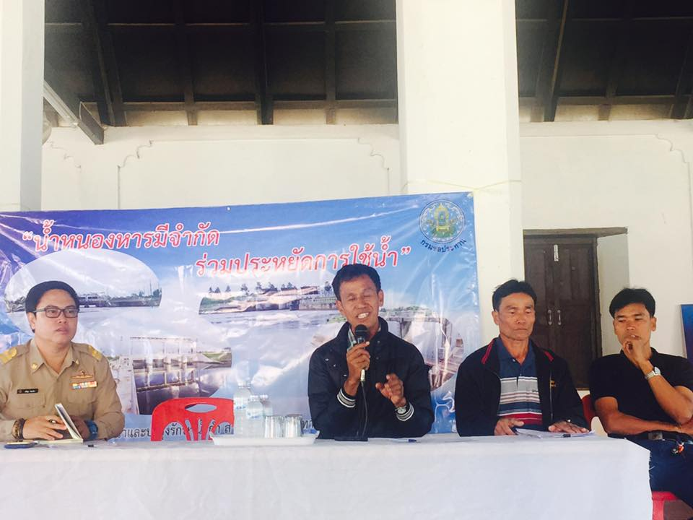

***ภาพที่ ฌ.7*** การให้ความรู้ในการบริหารจัดการทรัพยากรน้ำ